Versión 1: Juego mínimamente funcional. Sprites estáticos, movimiento tosco, pero se puede jugar y hay condición de victoria. Interfaz careciente. No hay power ups ni habilidades, solo una bomba por personaje con alcance limitado e invariable.
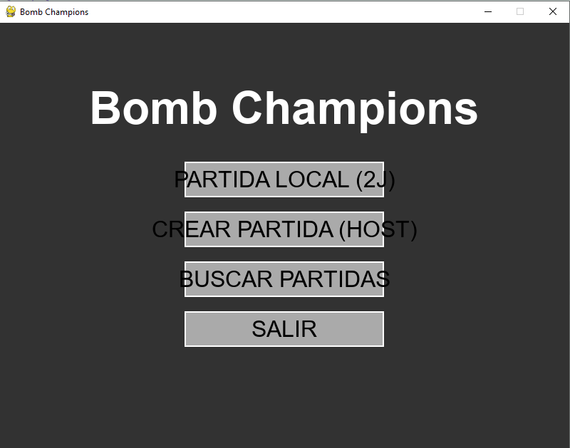
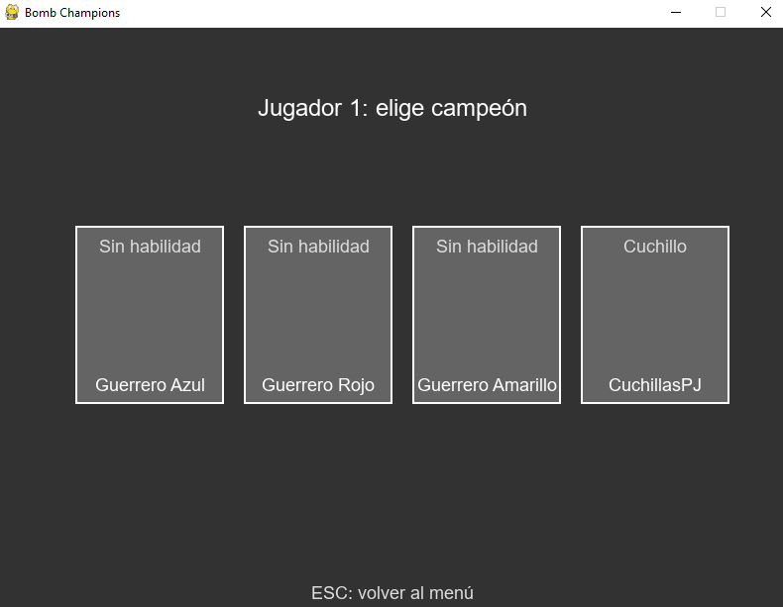
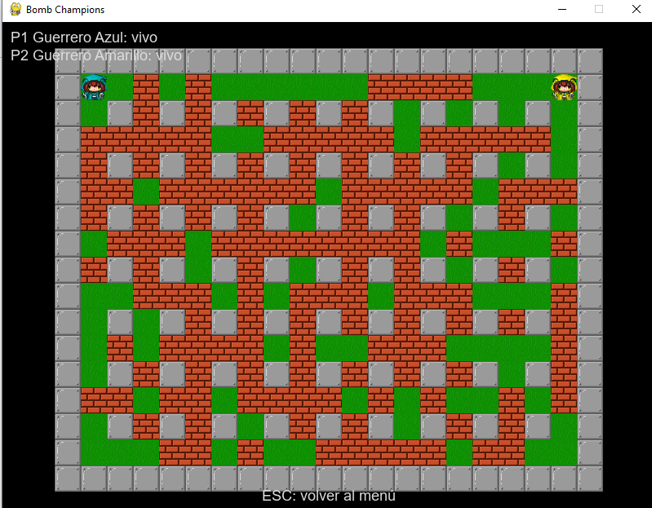
Version 2: HUD añadida y se añadio un fondo al menu principal y se ven los campeones en el menu de seleccion
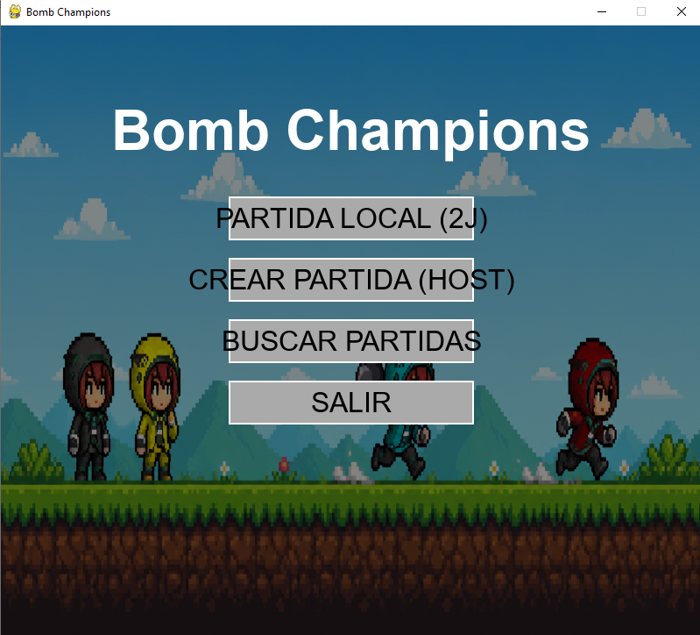
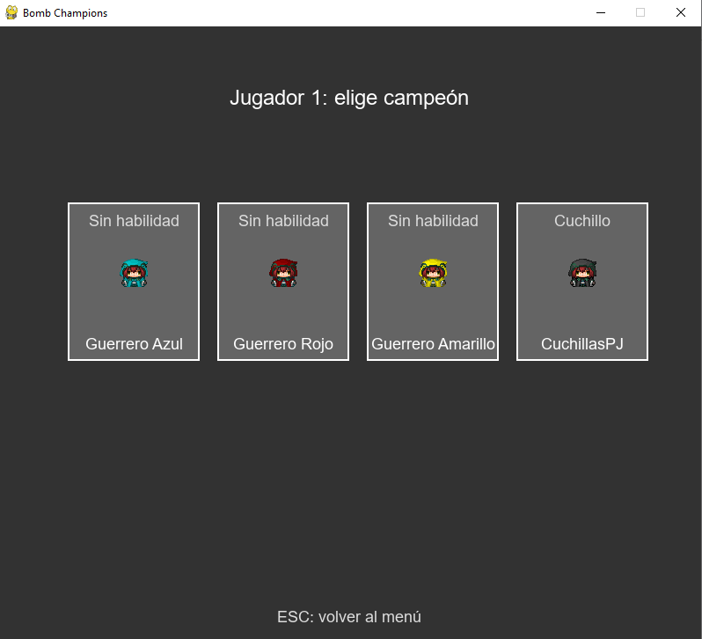
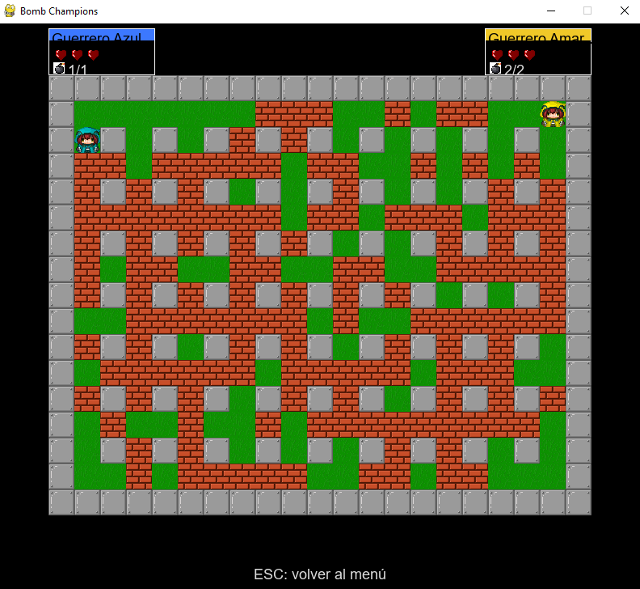

Captura de Github:
